

Manual de Instrucción de odt2daisy
Vincent Spiewak

Índice
Introducción 3
Instalación 3
Exportar como DAISY XML 5
Exportar como DAISY Completo 5
Microsoft Windows 5
Linux, Solaris y Open Solaris 5
Mac OS X (PowerPC e Intel) 6
Diálogo Exportar 7
UID 7
Título 7
Creador 7
Editor 7
Productor 8
Idioma 8
Números de Página 8
Numeración Básica 8
Numeración Avanzada 8
Nivel Alternativo de Marcado 9
Incluyendo CSS 9
Tasa de Bits 9
Rutinas de Corrección 9
Detección de Frases 9
Errores de Conversión 10
Reglas de Accesibilidad 11
Principales Elementos Estructurales 12
Metadatos 12
Portada, Cuerpo, Trasera 12
Portada básica 12
Portada Avanzada 12
Trasera Avanzada 12
Niveles 12
Niveles parte, capítulo, Sección, Subsección 12
Elementos en línea 13
Elementos en Línea Nativos 13
Anclaje 13
Estilos Personalizados 13
Elementos de Bloque 14
Listas 14
Tablas 14
Imágenes 14
MathML 14
Notas, Notas al Pie y Notas finales 15
Secciones 15
Marcos 15
Elementos de bloque personalizados 15
Traducción 16
Preguntas Más Frecuentes 17
¿Cómo instalar odt2daisy? 17
¿Por qué odt2daisy funciona sólo con OpenOffice.org 3.0 (o superior)? 17
¿por qué odt2daisy no detecta el idioma correcto del documento? 17
¿Por qué mi libro DAISY no tiene etiqueta pagenum? 17
¿Por qué ocurre el error "No se pudo crear Java implementation loader" durante la instalación? 17
¿Por qué aparece el error "(com.sun.star.registry.CannotRegisterImplementationException) { { Message = "", Context = com.sun.star.unoXInterface) @0 } }
Could not create Java implementation loader"
durante la instalación? 17
Más Información 18

Introducción
Este documento proporciona una guía sobre cómo utilizar la extensión odt2daisy para OpenOffice.org.

Instalación
Odt2daisy es simple de instalar:
- Abre OpenOffice.org 3
- selecciona "Gestor de Extensiones …" en el menú "Herramientas"
- haz clic en "Añadir..." , y selecciona el fichero .oxt descargado
- reinicia OOo
Después de instalar y reiniciar, deberías encontrar lo siguiente en OpenOffice Writer:
- un botón “Exportar Como DAISY XML” en la barra de herramientas
- un botón “Exportar Como DAISY Completo” en la barra de herramientas
- un elemento de menú “Exportar Como DAISY XML” en el menú “Archivo”
- un elemento de menú “Exportar Como DAISY Completo” en el menú “Archivo”
- un conjunto de plantillas en la carpeta “DAISY Books”
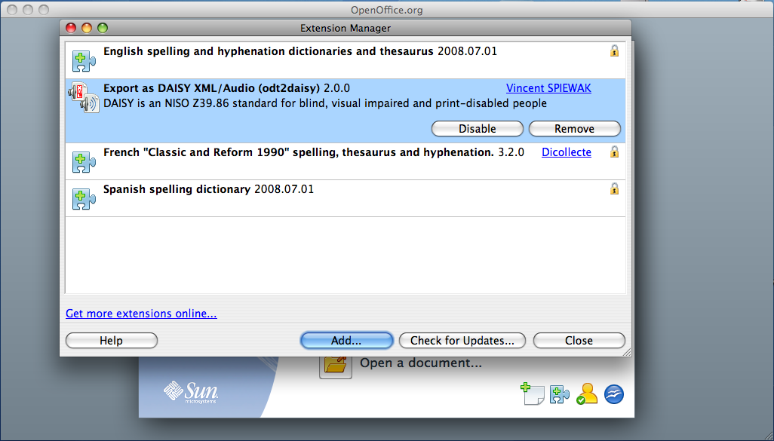Illustration 1: Odt2daisy appears in the extension manager after installation

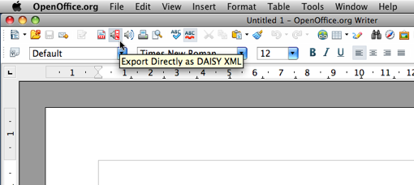Illustration 2: "Export As DAISY XML" option in the OpenOffice.org Toolbar
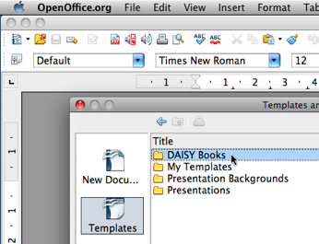Illustration 3: "DAISY Books" templates folder

Exportar como DAISY XML
Para exportar un documento como DAISY XML (sin audio), selecciona “Exportar como DAISY XML” en el menú “Archivo” o utiliza el botón DAISY XML en la barra de herramientas. La sección “Diálogo Exportar” describe cómo rellenar apropiadamente el diálogo exportar.

Exportar como DAISY Completo
Un libro de DAISY Completo contiene una versión del contenido de audio y de texto, y la información de estructura.
odt2daisy genera la versión audio de un documento de OpenOffice.org utilizando los motores TTS o “voces” instalados en tu sistema operativo. Por esta razón, la calidad del audio y los idiomas que se pueden producir dependen de los motores TTS que estén instalados en tu ordenador.
Nota: los idiomas “Asiáticos” y “Distribuciones de Texto Complejos (CTL) no se soportan.

Microsoft Windows
Las versiones en Inglés de Microsoft Windows (XP, Vista y 7) incorporan un motor TTS en inglés,
así que puedes producir libros DAISY Completos en Inglés.
Para producir una mejor calidad de audio y audio en varios idiomas, Puedes utilizar motores TTS de terceros, como:
- Voces de Cepstral (http://cepstral.com/)
- Voces de Dolphin (http://www.yourdolphin.com/)
- Voces de InfoVox (http://www.acapela-group.com/)
- o cualquiera otra voz compatible con SAPI5

Linux, Solaris y Open Solaris
En Linux, Solaris y Open Solaris odt2daisy utiliza el motor eSpeak TTS (ya incluido de manera predeterminada en muchos casos).
Odt2daisy puede producir libros DAISY completos en todas las Voces Occidentales de eSpeak incluyendo:
- Inglés
- Francés
- Español
- Italiano
- Alemán
Se puede encontrar más información acerca de eSpeak TTS en el sitio web official http://espeak.sourceforge.net/.
También puedes utilizar voces de terceros tales como aquellas de Loquendo o IBM.
En ese caso, necesitarás editar el fichero ttsbuilder.xml instalado en:
~/.pipeline-lite/transformers/se_tpb_speechgen2/tts/ttsbuilder.xml
Nota: se pueden encontrar más informaciones aquí: http://www.daisy.org/forums/node/136.

Mac OS X (PowerPC e Intel)
Odt2daisy es compatible con Mac OS X. Puedes producir libros DAISY completo en inglés inmediatamente utilizando “Alex” VoiceOver.
También puedes utilizar voces de terceros tales como:
- Voces de Cepstral (http://cepstral.com/)
- Voces de InfoVox (http://www.acapela-group.com/)
- o cualquier otra voz TTS compatible con VoiceOver
Cuando utilices una voz de terceros, necesitas editar el fichero ttsbuilder.xml instalado en:
~/.pipeline-lite/transformers/se_tpb_speechgen2/tts/ttsbuilder.xml
Nota: se pueden encontrar más informaciones aquí: http://www.daisy.org/forums/node/136.
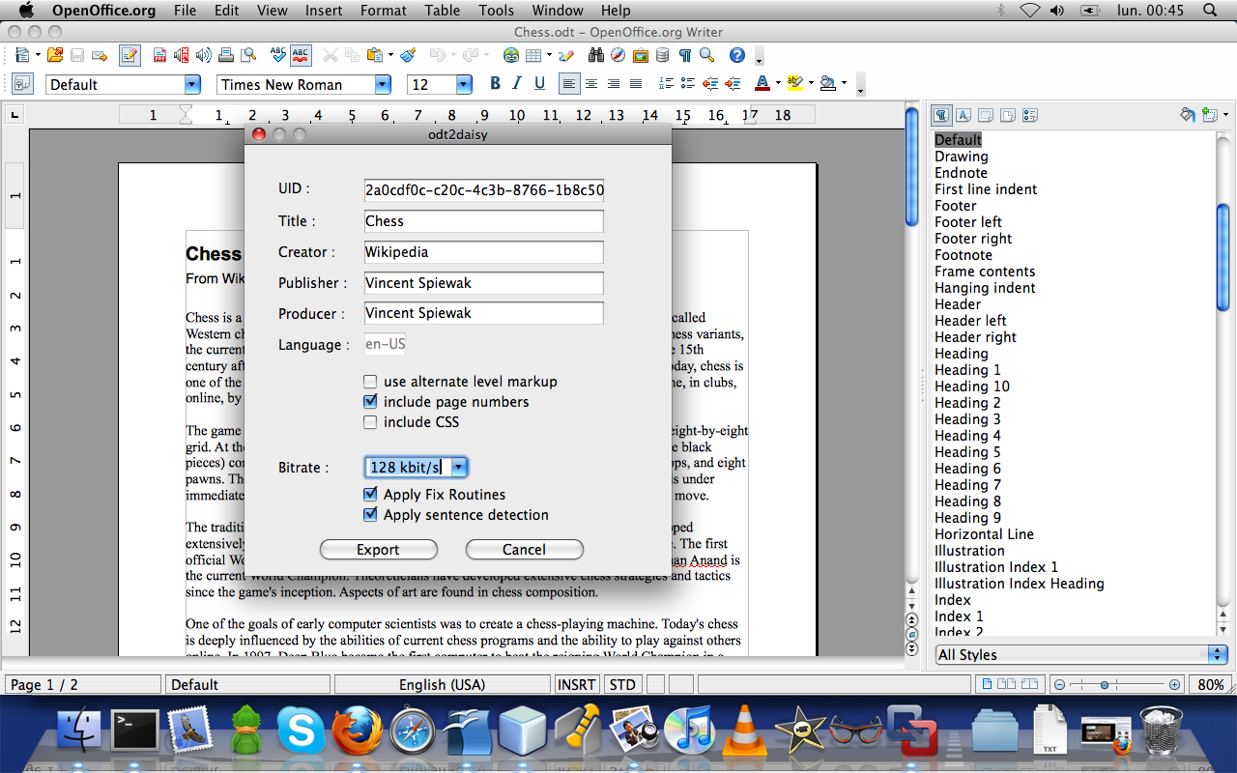Illustration 4: Export As Full DAISY dialog on Mac OS X

Diálogo Exportar
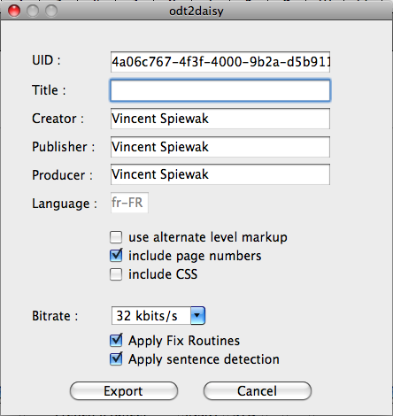
Nota: Durante exportar como DAISY XML, el diálogo exportar no incluye tasa de bitst, rutinas de corrección, y detección de frase desde estos parámetros a ser usados para generación de audio.

UID
El UID es un identificador universal único para tu libro DAISY. El UID se genera automáticamente, pero puedes especificar tu propio UID si lo prefieres.

Título
Título del Libro DAISY. Este campo estará vacío si no lo has rellenado en el título del fichero en las propiedades de archivo. También puedes poner el título del archivo en el diálogo Propiedades en el Menú Archivo en OpenOffice.org: en el diálogo Propiedades, ve a la pestaña Descripción y rellena el campo Título.

Creador
El autor del libro DAISY. Este campo se rellena automáticamente con los datos del usuario de OpenOffice.org. Si el campo está vacío y quieres que se rellene automáticamente con tu nombre, también puedes poner tu nombre y tus apellidos en el diálogo Opciones bajo el menú Herramientas: ve a “Datos del Usuario” (en la sección de opciones de OpenOffice.org) y rellénalo con tu nombre y/o apellidos.

Editor
La agencia responsable de hacer disponible el libro DAISY.
Odt2daisy utiliza el valor en Creador como valor predeterminado.

Productor
La organización que creó el libro DAISY.
Odt2daisy utiliza el valor en Creador como valor predeterminadoue.

Idioma
El idioma principal del documento debe ajustarse en Herramientass > Idioma > Para todo el Texto... > Idioma.
Odt2daisy Puede producir libros con múltiples idiomas.
Si el documento contiene párrafos en un idioma que sea diferente del idioma predeterminado, deberías ajustar el idioma en ese párrafo utilizando Herramientas > Idioma > Para Párrafos.
Si el documento contiene palabras o frases en un idioma que sea diferente del texto inmediatamente circundante, deberías ajustar el idioma de esa palabra o frase utilizando Herramientas > Idioma > Para la Selección.

Números de Página

Numeración Básica
Si tu documento contiene números de página, puedes elegir incluirlos en tu libro DAISY. Si marcas la casilla “incluir números de página”, todas las páginas que tengan un pie o un encabezamiento con un “Campo Número de Página” tendrán números de página en DAISY.
Si tu documento no contiene números de página, los añades siguiendo estos pasos:
- Ve a Insertar > pie (o Encabezamiento) > Predeterminado. Esto añade una sección de pie vacía (o encabezamiento) a tu documento.
- Ve a Insertar > Campos > Número de Página.
- Puedes cambiar la alineación del número de página en el diálogo Párrafo bajo el menú Formato o utilizando los botones de alineación en la barra de herramientas.

Numeración Avanzada
Odt2daisy permite numerar varias páginas como una sola página en el libro DAISY.
Si quieres sacar dos o más páginas en OpenOffice.org como una sola página DAISY, procede como sigue:
- Crea un estilo de página nuevo, llámalo “SinNúmeroDePágina” (o cualquier otro nombre que encuentres más apropiado) sin ningún número de página en el encabezamiento o en el pie.
- Escribe la primera página con un estilo de página incluyendo un número de página en el encabezamiento o en el pie, por ejemplo número de página 3
- Escribe las otras páginas utilizando el estilo de página llamado “SinNúmeroDePágina”
- En la última página, inserta un salto de página, cambia el estilo a un estilo de páginas numeradas, y cambia el número de página al que querrías que sea el siguiente número de página, en este ejemplo página 4.

Nivel Alternativo de Marcado
Si marcas “usar Nivel alternativo de marcado”, tu libro DAISY utilizará anotación <level depth=''N''> en lugar de <levelN>.
Debe marcarse si tu libro utiliza estilo “Encabezamiento 7” y supèrior.

Incluyendo CSS
Si marcas “incluir CSS”, odt2daisy también producirá un fichero CSS.
Este fichero CSS permitirá ver tu libro DAISY en un navegador Web.

Tasa de Bits
Selecciona la tasa de bits de los ficheros de audio MP3 generados. Un valor mayor resultará en una mejor calidad de sonido pero los ficheros de audio serán más grandes. El valor predeterminado es 32 kbit/s.

Rutinas de Corrección
Selecciona si aplicar las rutinas de corrección al libro DAISY al documento de salida. Estas rutinas tratan de limpiar y posiblemente reparar el documento XML de salida DAISY para forzar la mejor compatibilidad con los pasos restantes. Esta opción se recomienda.

Detección de Frases
Selecciona si aplicar detección de frases al texto del documento de salida para habilitar una sincronización de audio más fina.

Errores de Conversión
Si ocurre un error de conversión durante el proceso de exportación, odt2daisy mostrará una advertencia.
Es importante corregir cualquier error en el documento fuente antes de exportar el libro DAISY. Es altamente desalentador utilizar o distribuir un libro DAISY. Una causa común de errores es el uso incorrecto de niveles de encabezamiento, por ejemplo si el primer encabezamiento después de un encabezamiento 1 es un encabezamiento 3 en lugar de un encabezamiento 2, el libro DAISY resultante no será válido.
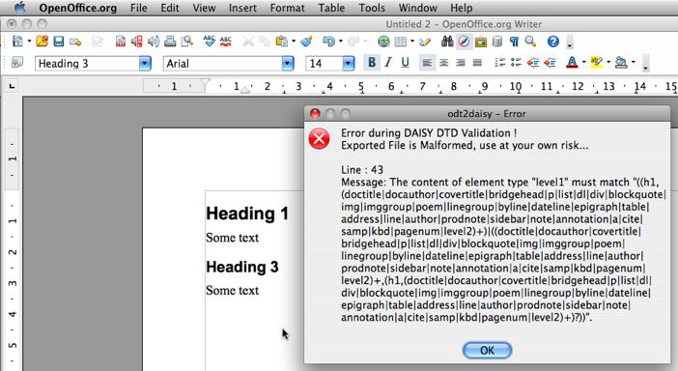Illustration 5: Example of an error: an heading 1 followed by an heading 3

El formato DAISY está “centrado en la estructura” así tu documento de OpenOffice.org ha de estar bien estructurado.
Por favor respeta las reglas de accessibilidad para un documento mejor.

Reglas de Accesibilidad
Deberíass comenzar por verificar estos puntos antes de continuar durante un exportado con errores DAISY o simplemente para producir libros DAISY más accesibles:
- Verifica la estructura de encabezamientos de tu documento utilizando el navegador de OpenOffice.org (Ver > Navegador > Encabezamientos)
  - Evita lagunas (Encabezamiento 1 seguido de un Encabezamiento 3)
  - Evita encabezamientos en blanco
  - Evita encabezamientos en marcos
  - Evita encabezamientos en secciones
- Busca problemas de estructura ocultos mostrando caracteres no imprimibles (“Ver” > “Caracteres no Imprimibles”)
  - Elimina listas vacías
  - Ten en mente que un párrafo nuevo (tecla “Intro”) es diferente que un salto de línea (teclas “Shift + Intro”)
- Utiliza tabla ssimples con encabezamientos (“Insertar” > “Tabla...” y marca encabezamiento)
  - evita anidar tablas (Una tabla incluida en otra)
- Utiliza sólo gráficos JPEG, PNG o SVG
- Rellena los textos alternativos. Deberían ser relevantes y debe ser diferente si tienes una etiqueta.
  - Gráfico: haz clic derecho > “Gráfico...” entonces selecciona la pestaña “Opciones” y rellena el campo “Alternativo (Solo Texto)”.
  - Fórmula: haz clic derecho > “Objeto...” entonces selecciona la pestaña “Opciones” y rellena el campo “Alternativo (Solo Texto)”.
- Fija el idioma de cada parte de tu documento (selección, párrafo y todo el texto).
Este paso es crucial para “Exportar como DAISY” durante la generación del audio
  - comienza por ajustar el idioma principal del documento
(Herramientas > Idioma > Para todo el Texto)
  - ajusta cada palabra o cualquier selección del documento con un idioma diferente
(Herramientas > Idioma > Para la Selección)
  - ajusta cada párrafo del documento con un idioma diferente
(Herramientas > Idioma > Para el Párrafo)
- Utiliza los estilos de OpenOffice.org para formatear tu documento
- Utiliza los estilos de DAISY (nombre que comienza con “[DAISY]”) para enriquecer la estructura

Principales Elementos Estructurales
Las instrucciones en la primera parte de este manual explican cómo producir libros DAISY simples. La siguiente parte del manual proporciona información para gente que quiere crear DAISY desde documentos más complejos, o quienes quieren utilizar características DAISY más complicadas.

Metadatos
Los metadatos Subject y Keywords pueden configurarse en Archivo Propiedades > Descripción.
Las Keywords deben separarse por una coma.

Portada, Cuerpo, Trasera

Portada básica
La portada se gestiona automáticamente por el traductor.
Incluirá todo lo que esté antes del primer “Encabezamiento 1” dentro de un <level1 class=''title_page''>.

Portada Avanzada
Puedes especificar la portada con una Sección llamada “BodyMatterStart”.
En ese caso, la portada estará siempre antes de esta sección.
Nota: la plantilla “Advanced DAISY Book” puede ser un buen comienzo.

Trasera Avanzada
La trasera puede definirse con una Sección llamada “RearMatterStart”.
En ese caso, la trasera comienza después de ella.
Nota: la plantilla “Advanced DAISY Book” puede ser un buen comienzo.

Niveles
Los niveles se asignan con Estilos de Encabezamiento 1, Encabezamiento 2, …, Encabezamiento X.
Deberías tener un correcto marcado de los encabezamientos para producir un libro DAISY.
Esto significa que no puedes tener un encabezamiento 3 justo después de un encabezamiento 1.

Niveles parte, capítulo, Sección, Subsección
Puedes producir niveles con atributos de clase Parte, Capítulo, Secciones y Subsecciones.
Por ejemplo, Si tu nivel1 es una “Parte” , especifícala como esto:
- Ve a Archivo > Propiedades > Definido por el Usuario
- Haz clic sobre “campos Info...” y cambia “Info 1” a “DAISY TOP LEVEL”
- Pon “Parte” como valor (otros valores son “Capítulo” y “Sección”)
el valor de “Parte” asignará nivel1 a parte, nivel2 a capítulo, nivel3 a sección, nivel4 a subsección.
El valor “Capítulo” asignará nivel1 a capítulo, nivel2 a sección, nivel3 a subsección.
El valor “Sección” asignará nivel1 a sección, nivel2 a subsección.
Nota: las plantillas “Part DAISY Book”, “Chapter DAISY Book” y “Section DAISY Book” pueden ser un buen comienzo.

Elementos en línea

Elementos en Línea Nativos
Negrita, cursiva, Emphasis Style, Strong Emphasis Style, Subíndice y Superíndice, Emails e Hypervínculos se soportan nativamente, así que se pueden utilizar de modo normal.

Anclaje
Los anclajes se pueden producir utilizando una marca (Insertar > Marca, Insertar > Referencia Cruzada)

Estilos Personalizados
Las plantillas DAISY incluyen estilos personalizados para producir algunos elementos DAISY en línea.
Puedes encontrarlos en Estilos de Carácter si comenzaste tu documento desde una plantilla DAISY.
También puedes cargar el Estilo DAISY utilizando el diálogo “Formateo y Estilos”.
Los estilos personalizados para elementos DAISY en línea son:
- Abreviatura
- Acrónymo
- Acrónymo (Pronunciar)
- Cita
- Código de Ordenador
- Entrada de Teclado
- Nota de Producción
- Nota de Producción (Opcional)
- Ejemplo
Frase
- Lapso

Elementos de Bloque

Listas
Las listas y las listas numeradas están soportadas nativamente así que puedes producir listas desordenadas, o listas numeradas como de costumbre.
También es posible utilizar listas anidadas como esta:
- Windows
- Linux
  - Ubuntu
  - Fedora
- Mac OS X

Tablas
Las tablas y las tablas anidadas están soportadas nativamente así puedes administrarlas como de costumbre.
Las tablas complejas y las anidadas son menos accesibles que las tablas simples. Se recomienda al autor tablas simples con encabezamiento como esta:
- Insertar > Tabla
- marcar la casilla “Encabezamiento” debajo de “Opciones”
Nombre | Apellido
Vincent | Spiewak
Greg | Kearney

Imágenes
Las imágenes están soportadas nativamente, puedes insertarlas con: Insertar > Imagen > desde archivo...
Saldrán en un directorio “images/” si no marcas la casilla “enlace”.
Las imágenes sin un testo alternativo no son accesibles Si una imagen no es puramente decorativa, deberías proporcionar Texto Alternativo utilizando
“Click derecho” > Imagen … > Opciones > Alternativo (sólo texto)
Las etiquetas tambvién están soportadas utilizando “Clic Derecho” > Etiqueta … > Campo de Etiqueta.

MathML
Las matemáticas están soportadas nativamente, puedes insertar una fórmula con: Insertar > Objeto... > Fórmula.
También deberías proporcionar una versión “textual” de la fórmula utilizando “Clic derecho” > “Objeto...” > Alternativo (sólo texto)

Notas, Notas al Pie y Notas finales
Las notas, las notas al pie y las notas finales están soportadas nativamente, así puedes utilizarlas como de costumbre.

Secciones
Las secciones son aplanadas.
Por ejemplo, esta sección:
Uno
Dos
Tres
Cuatro
Aparecerá en el libro DAISY como esto:
Uno
Dos
Tres
Cuatro
Advertencia: no utilices encabezamientos dentro de secciones.

Marcos
Los marcos están soportados nativamente, así puedes utilizarlos como de costumbre.
Advertencia:
- No utilices encabezamientos dentro de secciones !
- ¡No utilices marcos dentro de otro marco!

Elementos de bloque personalizados
Las plantillas DAISY incluyen estilos personalizados para producir elementos de bloques DAISY.
Puedes encontrarlos en Estilos de Párrafo.
Estos estilos se listan abajo:
- Dirección
- Autor
- Cita
- BridgeHead
- ByLine
- DateLine
- Entrada de Teclado
- Nota de Producción
- Nota de Producción (Opcional)
- Sample

Por ejemplo, si tienes una dirección en tu documento como:
Vincent Spiewak
4 place Jussieu
75005 Paris
France
Si estas líneas se marcan con un estilo de párrafo “[DAISY]Address”,
Odt2daisy producirá:
<address>
<line>Vincent Spiewak</line>
<line>4 place Jussieu</line>
<line>75005 Paris</line>
<line>France</line>
<address>

Traducción
Odt2daisy es fácil de traducir a otros idiomas.
Por favor mira esta página para más información http://odt2daisy.sourceforge.net/l10n/.

Preguntas Más Frecuentes

¿Cómo instalar odt2daisy?
- Abre OpenOffice.org
- en el menú "Herramientas", selecciona "Administrador de Extensiones..."
- Haz clic en el botón "Añadir...", y luego, selecciona el fichero oxt descargado
- Reinicia OOo
Ahora, en Ver de Writer, puedes ver la barra de herramientas Daisy DTBook.
Puedes fijarla en la barra de herramientas de OOo arrastrándola y soltándola.

¿Por qué odt2daisy funciona sólo con OpenOffice.org 3.0 (o superior)?
Odt2daisy sólo funciona con OOo.org 3.0 porque es compatible con ODF 1.2 (o posterior).

¿por qué odt2daisy no detecta el idioma correcto del documento?
Necesitas configurar el idioma correcto del documento como esto en OOO.org con
"Herramientas" > "Idioma" > "Para todo el Texto" > TU IDIOMA

¿Por qué mi libro DAISY no tiene etiqueta pagenum?
Odt2daisy saca un pagenum sólo si hay un encabezamiento o un pie de página en la página y tienen un Campo Número de página. Puedes hacerlo como esto:
"Insertar" > "Pie de página" > "Predeterminado", y seguidamente "Insertar" > "Campo" > "Número de Página"

¿Por qué ocurre el error "No se pudo crear Java implementation loader" durante la instalación?
Este error ocurre si no instalaste o configuraste el Java JRE apropiadamente.
Ve a "Herramientas" > "Opciones..." luego selecciona "Java" en la lista y verifica que:
- Usar un Java runtime environment esté marcado
- Un JRE debería seleccionarse en la lista "Java runtime environment (JRE) ya instalado”
Si esta lista está vacía, deberías instalar un JRE de Java SE Downloads page.

¿Por qué aparece el error "(com.sun.star.registry.CannotRegisterImplementationException) { { Message = "", Context = com.sun.star.unoXInterface) @0 } }
Could not create Java implementation loader"
durante la instalación?
Este error puede ocurrir en algunos sistemas operativos que no incluyen una versión apropiada de OpenOffice.org. Deberías eliminar OpenOffice.org e instalar una versión nueva desde el Sitioweb official.

Más Información
El sitio Web oficial de odt2daisy website está disponible en:
http://odt2daisy.sf.net
El sitio Web contiene mucha información útil, incluyendo:
- Screen-casts
- Foros
- Información de Fallos
- Lista de tareas (para desarrolladores que quieran contribuir)
- Donación (sólo si te gusta este programa:)
Puedes contactar conmigo (en inglés) en vspiewak@sourceforge.net.

